Самостоятельная работа по теме «Матрицы»

Написать программу ввода квадратной матрицы и вывода в строку всех ее элементов в заданном ниже порядке следования (обхода). Тип элементов матрицы - целый. Предусмотреть различные варианты ввода элементов массива:
- в режиме диалога с обязательным контролем вводимых значений;
- с помощью генератора случайных чисел с заданием диапазона получаемых значений;
- 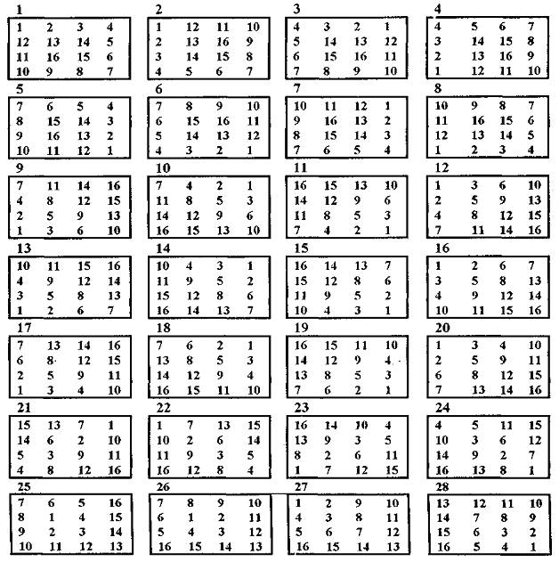из файла выбранного с помощью диалогового окна (test3.dat, test4.dat, test5.dat). В файлах должны содержаться тестовые наборы данных для матриц размерностей 3х3, 4х4, 5х5.

